Verd0n Conciergerie  Simplifie  votre vie | 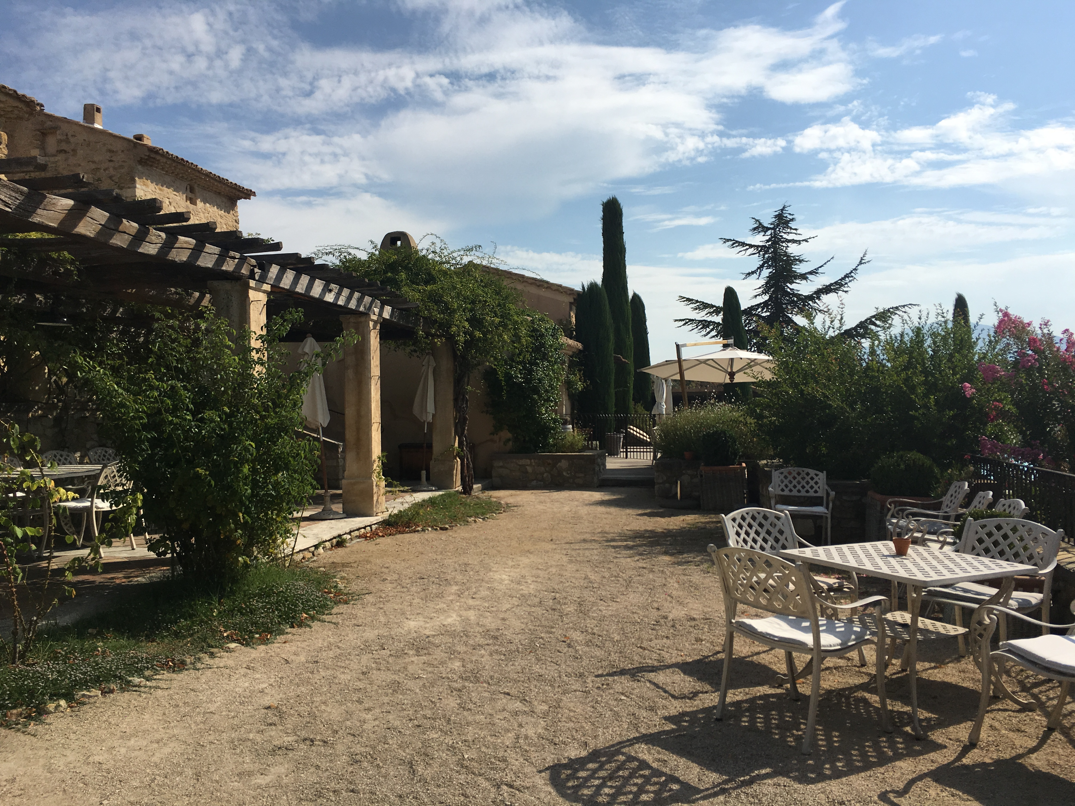

Mentions légales
Présentation du site
En vertu de l’article 6 de la loi n° 2004-575 du 21 juin 2004 pour la confiance dans l’économie numérique, il est précisé aux utilisateurs du site www.verdonconciergerie.com l’identité des différents intervenants dans le cadre de sa réalisation et de son suivi :
Le présent site est édité par : SASU VERDON VOYAGES ayant pour numéro de SIRET 838022762, est domiciliée au Jas de Ségriès, route de Riez 04360 Moustiers Ste Marie, au capital social de 10000 euros, joignable au numéro suivant 04.92.71.01.33
La société VERDON VOYAGES est dirigée par AMOUR NORDINE, en qualité de Gérant.
TVA Intracommunautaire FR58832320220

Hébergement du site
Société OVH
SAS au capital de 10 059 500 €
2 rue Kellermann – 59100 Roubaix – France.
Téléphone : +33 9 72 10 10 07
Site web : www.ovh.com

Propriété intellectuelle et contrefaçons
L’entreprise Verdon Conciergerie est propriétaire des droits de propriété intellectuelle ou détient les droits d’usage sur tous les éléments accessibles sur le site, notamment : les textes, les images, les graphismes, le logo, les icônes,…
Toute reproduction, représentation, modification, publication, adaptation de tout ou partie des éléments du site, quel que soit le moyen ou le procédé utilisé, est interdite, sauf autorisation écrite préalable de l’entreprise Verdon Conciergerie.
Toute exploitation non autorisée du site ou d’un quelconque élément qu’il contient sera considérée comme constitutive d’une contrefaçon et poursuivie conformément aux dispositions des articles L.335-2 et suivants du Code de Propriété Intellectuelle.
Cookies et traceurs
Le site internet www.verdonconciergerie.fr possède un système de mesure d’audience.
En application de la directive européenne dite « paquet télécom », les internautes doivent être informés et donner leur consentement préalablement à l’insertion de traceurs (plus couramment appelés « cookies »). Les internautes doivent disposer d’une possibilité de choisir de ne pas être tracés lorsqu’ils visitent un site ou utilisent une application. Les éditeurs de sites internet ont donc l’obligation de solliciter au préalable le consentement des utilisateurs.
Le refus d’installation d’un cookie peut entraîner l’impossibilité d’accéder à certains services. L’internaute peut toutefois configurer son navigateur internet pour refuser l’installation des cookies.
Mesure d’audience
Les cookies de mesure d’audience sont de petits fichiers qui permettent de connaitre et d’analyser les statistiques de trafic sur le site internet : les pages visitées, le nombre de visites, le taux de rebond, la provenance des visites,… Les cookies de mesure d’audience sont totalement anonymes.
Sur ce site, c’est la solution Google Analytics et Web-Stat editing qui est utilisée pour mesurer l’audience.
Réseaux sociaux
Les cookies liés aux réseaux sociaux sont associés aux boutons qui facilitent le partage des pages et articles sur les réseaux sociaux.
Formulaire de contact et commentaires
Vous pouvez être amené à nous indiquer votre adresse e-mail, numéro de téléphone ainsi que votre nom et prénom lorsque vous remplissez notre formulaire de contact sur le site site www.verdonconciergerie.fr.
En aucun cas, votre adresse e-mail ne sera cédée à des tiers.
Déclaration CNIL
Déclaration de conformité à la norme simplifiée NS48 en date du 08 mars 2017
Numéro de déclaration: 2042597 v 0

Respect de la vie privée et des données personnelles
Toutes les données collectées sur ce site, par quelque moyen que ce soit, sont à l’usage réservé de l’éditeur. Conformément à l’article 34 de la loi 78-17 Informatique et Libertés du 6 janvier 1978, vous disposez d’un droit d’accès, de modification, de rectification et de suppression des données vous concernant.

Gestion des données personnelles.
En France, les données personnelles sont notamment protégées par la loi n° 78-87 du 6 janvier 1978, la loi n° 2004-801 du 6 août 2004, l’article L. 226-13 du Code pénal et la Directive Européenne du 24 octobre 1995.
A l’occasion de l’utilisation du site www.verdonconciergerie.com, peuvent êtres recueillies : l’URL des liens par l’intermédiaire desquels l’utilisateur a accédé au site www.verdonconciergerie.com, le fournisseur d’accès de l’utilisateur, l’adresse de protocole Internet (IP) de l’utilisateur.
En tout état de cause Verdon Conciergerie ne collecte des informations personnelles relatives à l’utilisateur que pour le besoin de certains services proposés par le site www.verdonconciergerie.com. L’utilisateur fournit ces informations en toute connaissance de cause, notamment lorsqu’il procède par lui-même à leur saisie. Il est alors précisé à l’utilisateur du site www.verdonconciergerie.com l’obligation ou non de fournir ces informations.
Conformément aux dispositions des articles 38 et suivants de la loi 78-17 du 6 janvier 1978 relative à l’informatique, aux fichiers et aux libertés, tout utilisateur dispose d’un droit d’accès, de rectification et d’opposition aux données personnelles le concernant, en effectuant sa demande écrite et signée, accompagnée d’une copie du titre d’identité avec signature du titulaire de la pièce, en précisant l’adresse à laquelle la réponse doit être envoyée.
Aucune information personnelle de l’utilisateur du site www.verdonconciergerie.com n’est publiée à l’insu de l’utilisateur, échangée, transférée, cédée ou vendue sur un support quelconque à des tiers. Seule l’hypothèse du rachat de Verdon Conciergerie et de ses droits permettrait la transmission des dites informations à l’éventuel acquéreur qui serait à son tour tenu de la même obligation de conservation et de modification des données vis à vis de l’utilisateur du site www.verdonconciergerie.com.

Respect des droits d’auteur
L’utilisation de tout document provenant du site n’est autorisée qu’à titre d’information pour un usage privé. Toute utilisation qui pourrait être effectuée à d’autres fins est expressément interdite.
L’éditeur s’efforce d’assurer au mieux de ses possibilités, l’exactitude et la mise à jour des informations diffusées sur ce site, dont elle se réserve le droit de corriger, à tout moment et sans préavis, le contenu. Aussi, elle avertit le visiteur qu’il lui appartient de vérifier l’information par d’autres moyens, y compris en contactant la société.
En conséquence, l’éditeur décline toute responsabilité : pour toute imprécision, inexactitude ou omission portant sur des informations disponibles sur le site ; pour tous dommages résultant d’une intrusion frauduleuse d’un tiers ayant entraîné une modification des informations mises à la disposition sur le site ; et plus généralement pour tous dommages, directs ou indirects, qu’elles qu’en soient les causes, origines, nature ou conséquences, provoqués à raison de l’accès de quiconque au site ou de l’impossibilité d’y accéder, de même que l’utilisation du site et/ou du crédit accordé à une quelconque information provenant directement ou indirectement de ce dernier.
Par ailleurs, sauf mention contraire, les droits de propriété intellectuelle sur les documents contenus dans le site et chacun des éléments créés pour ce site sont la propriété exclusive de l’éditeur ou de ses fournisseurs, ceux-ci ne concédant aucune licence, ni aucun droit que celui de consulter le site.
La reproduction de tous documents publiés sur le site est seulement autorisée aux fins exclusives d’informations pour un usage personnel et privé, toute reproduction et toute utilisation de copies réalisées à d’autres fins étant expressément interdite. Toutes les marques citées dans ce site appartiennent à leurs compagnies respectives. Tous les produits, logotypes, photographies, textes, slogans, dessins, images, séquences animées, sonores ou non ainsi que toutes œuvres intégrées dans le site sont la propriété de leur marque respective. Les photographies reproduisant les produits ne sont pas contractuelles.
Crédit photo : Wix, Filloz Anais, Nordine Amour

Informations techniques
Le présent site est accessible 24 heures sur 24 et 7 jours sur 7, à l’exception des cas de force majeure, difficultés informatiques, difficultés liées à la structure des réseaux de communication ou difficultés d’ordre technique. Pour des raisons de maintenance, le site pourra être interrompu à tout moment.
L’utilisateur du site (internaute) reconnaît disposer de la compétence et des moyens nécessaires pour accéder et utiliser ce site.
L’éditeur ne saurait être tenu responsable des éléments et évènements en dehors de son contrôle lié à l’utilisation du site et de leurs effets ou des incompatibilités matérielles et/ou logicielles et des dommages qui pourraient éventuellement en résulter pour l’environnement technique de l’utilisateur, notamment pour ses ordinateurs, logiciels, équipements réseaux et tout autre matériel utilisé pour accéder ou utiliser le service et/ou les informations.
Il est rappelé que le fait d’accéder ou de se maintenir frauduleusement dans un système informatique, d’entraver ou de fausser le fonctionnement, d’introduire ou de modifier frauduleusement des données d’un tel système constitue un délit passible de sanctions pénales.
Les renseignements qui apparaissent sur le site sont fournis à titre de renseignements généraux et ne sont pas contractuelles. La responsabilité de l’éditeur vis-à-vis du lecteur pour les conséquences de l’utilisation qu’il pourrait en faire pour lui-même ou pour le compte ou à destination de tiers ne peut être engagée.
L’éditeur du site décline toute responsabilité en cas d’erreur ou d’omission quant au contenu des présentes pages, de même qu’en cas d’interruption ou d’indisponibilité permanente ou temporaire du service. L’éditeur ne peut aucunement être tenu responsable de tout préjudice pouvant être causé par l’utilisation de ce site. L’éditeur se réserve le droit de corriger, à tout moment et sans préavis, le contenu de ce site.
Politique de confidentialité - Collecte d’informations personnelles
Vous pouvez naviguer sur une grande partie de notre site sans fournir de données à caractère personnel. Cependant, vous êtes amenés à nous communiquer certaines informations personnelles en remplissant les questionnaires en ligne.
Toutes ces informations recueillies :
seront obtenues et traitées loyalement et licitement ;
seront enregistrées pour les finalités ci-après déterminées et légitimes ;
seront employées conformément à ces finalités ;
seront adéquates, pertinentes et non excessives par rapport à ces finalités ;
feront l’objet de précautions de nature à assurer la sécurité et la confidentialité des données en vue d’empêcher qu’elles puissent être endommagées, modifiées, détruites ou communiquées à des tiers non autorisés.
Ces informations concernent identité et vie personnelle : nom/prénom/adresse postale/téléphone/email/situation professionnelle.
Finalités de la collecte
La collecte des données à caractère personnel a pour finalité de :
communiquer avec vous (envoi d’email…),
répondre à vos attentes d’offres.
Qui sont les destinataires des informations que nous recueillons ?
L’accès aux données à caractère personnel collectées est strictement limité aux personnes en charge du traitement de l’information chez Verdon conciergerie
Durée de conservation des informations personnelles
Les données à caractère personnel seront conservées pendant une période de trois ans à compter du dernier enregistrement en ligne ou échange de mail.
La suppression de ces données personnelles s’effectuera a minima une fois par année civile sauf si :
vous exercez préalablement votre droit de suppression de vos données, dans les conditions décrites ci-après,
une durée de conservation plus longue est autorisée ou imposée en vertu d’une disposition légale ou réglementaire.
Quels sont vos droits ?
Droit d’accès : Vous disposez du droit de recevoir une copie de vos données que nous possédons.
Droit d’effacement et droit de rectification : Vous pouvez également demander l’effacement de vos données ainsi que la rectification de toute erreur ou information obsolète. Dans le cas où la loi nous l’imposerait ou si nous avons un motif légitime à le faire, nous sommes susceptibles de conserver certaines informations.
Droit d’opposition : Vous disposez également du droit de vous opposer à tout moment au traitement de vos données personnelles à des fins de marketing ou aux traitements effectués.
Droit à la limitation : Vous disposez, dans certains cas visés par la réglementation, du droit de demander la suspension d’un traitement effectué sur vos données.
Droit à la portabilité : Vous disposez du droit à la portabilité de vos données, c’est-à-dire au droit de recevoir les données que nous possédons dans un format structuré, couramment utilisé et lisible et le droit de transmettre ces données à un autre responsable de traitement.
Droit à l’oubli : Vos disposez du droit de définir des directives relatives au sort de vos données personnelles après votre décès.
Vous pouvez exercer vos droits sur simple demande écrite, impérativement accompagnée d’un justificatif d’identité en cours de validité comportant la signature du titulaire, envoyée au siège social de Verdon Conciergerie ou via le formulaire de contact ou par courrier électronique. Toute demande doit être claire, précise et justifiée.
Transfert de données - Sécurité
Vos données ne seront jamais transférées ni conservées au-dehors de l’Union Européenne.
Vos données à caractère personnel sont traitées de façon à garantir une sécurité maximale.
A cet effet, Verdon Conciergerie met en place des mesures organisationnelles afin d’éviter toute fuite ou tout vol de données en interne, des mesures techniques et de mises à jour logicielles et des infrastructures informatiques appropriées afin de protéger les données contre toute attaque informatique et contre les virus.
Vous disposez également, s'agissant de l'exploitation de données à caractère personnel, de la possibilité de contacter la Commission Nationale de l’Informatique et des Libertés (plus d’informations sur www.cnil.fr) ou du droit d’introduire une réclamation.
Nous nous réservons le droit de modifier à tout moment la présente Politique, en tenant compte des dispositions en vigueur.

